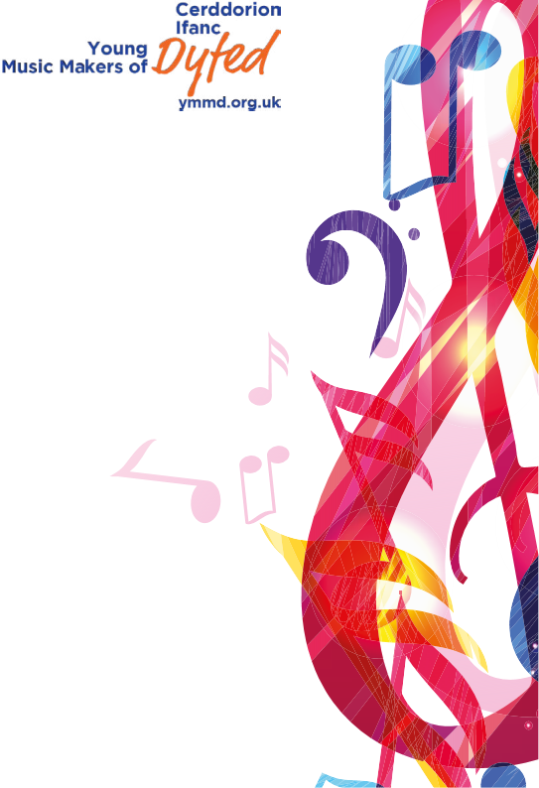
Ebrill 6 April 2019 7.30pm
Young Musician of Dyfed
The Final

Cerddor Ifanc Dyfed
Y Rownd Derfynol
with • gyda

Cerys Bowen
Alaw Grug Evans
Heledd Jones
Rhys Lewis
Soffia Nicholas
Rhydian Tiddy

Ebrill 7 April 2019 3pm

Dyfed Young Composers
Celebration Concert

Cyfansoddwyr Ifanc Dyfed
Cyngerdd o Ddathlu

with • gyda

The Hermes Experiment

Neuadd y Dderwen, Rhosygilwen
SA43 2TW

Tickets ∙ Tocynnau £10 Under 18yrs Free ∙ Dan 18ed Am Ddim
On the Door or Online ∙ Ar y Drws neu Ar Lein

www.ticketsource.co.uk/young musicmakers

